Dear all,

IF-UNIKOM-UP-DOC-2014

DOKUMEN PEMBANGUNAN PERANGKAT LUNAK

Aplikasi *Marimagang.com* Sebagai Media Pencarian Tempat Magang dan Monitoring Mahasiswa Magang

Versi: <Draft- 17 Juli 2014/Final>

untuk:

Universitas Komputer Indonesia

Dipersiapkan oleh:

Ahmad Paudji HS 10111104

Ismail Zakky 10111099

Handoyo 10111078

Wupi 10111068

Andrew Tooy 10111931

Jurusan Teknik Informatika – Universitas Komputer Indonesia

Jl. Dipati Ukur Nomor 112-114, 40132

|  |  |  |  |  |
| --- | --- | --- | --- | --- |
| unikom | **Program Studi**  **Teknik Informatika UNIKOM** | Nomor Dokumen | | Halaman |
| *PP IF-UNIKOM-UP-DOC-2014* | | *1/29* |
| Revisi | *0* | Tgl: 17 Juli 2014 |

DAFTAR PERUBAHAN

|  |  |
| --- | --- |
| Revisi | Deskripsi |
| A |  |
| B |  |
| C |  |
| D |  |
| E |  |
| F |  |
| G |  |

|  |  |  |  |  |  |  |  |  |
| --- | --- | --- | --- | --- | --- | --- | --- | --- |
| INDEX  TGL | - | A | B | C | D | E | F | G |
| Ditulis oleh |  |  |  |  |  |  |  |  |
| Diperiksa oleh |  |  |  |  |  |  |  |  |
| Disetujui oleh |  |  |  |  |  |  |  |  |

Daftar Halaman Perubahan

|  |  |  |  |
| --- | --- | --- | --- |
| Halaman | Revisi | Halaman | Revisi |
|  |  |  |  |

Daftar Isi

# 

# Pendahuluan

## Tujuan Penulisan Dokumen

Tujuan dari pembuatan dokumen ini yaitu diperuntukan kepada pengembang perangkat lunak dalam mendokumentasi hasil analisis, perancangan, implementasi, dan pengujian, adapun tujuan dari pembuatan perangkat lunak ini yaitu sebagai media pencarian dan *monitoring* magang untuk mahasiswa dan perusahaan.

## Lingkup Masalah

* Aplikasi ini dibuat berbasis *website* dan dapat diakses oleh pengguna yang dikhususkan kepada mahasiswa/i dan perusahaan.
* *Website* ini merupakan portal yang digunakan untuk membantu mahasiswa/i Indonesia dalam mencari tempat magang yang sesuai dengan kebutuhan mereka seperti perusahaan yang pekerjaanya berhubungan dengan jurusan, penelitian, dan kebutuhan lainnya.
* *Website* ini membantu para *employer* perusahaan untuk mengumumkan lowongan magang bagi para mahasiswa/i Indonesia, dan menjadikan *website* ini juga sebagai media *monitoring & controlling* kerja para peserta magang.
* *Website* ini diakses melalui *browser* seperti *google chrome, Mozilla firefox,*  dan *Opera*.

## Aturan Penomoran

Berikut ini daftar penomoran dari setiap bagian-bagian yang ada dalam dokumen ini diantaranya, yaitu:

### Tabel 1. Aturan penamaan dan penomoran

| **Hal/Bagian** | **Aturan Penomoran/Penamaan** |
| --- | --- |
| Kebutuhan Fungsional | SKPL-Fxxxx |
| Kebutuhan Non Fungsional | SKPL-NFxxx |
| Use Case | UC-xxx |
| Skenario Use Case | SCx-xx-xx |
| Realisasi Use Case Terhadap Analisis | RUCTA-xx-xx |
| Class Diagram | CLS-xxx |
| Activity Diagram | ACT-xxx |
| Sequence Diagram | SEQ-xxx |
| Desain Antarmuka | INT-xxx |
| Actor | AC-x |

## Referensi

Dokumen ini merujuk pada hasil wawancara dan observasi lapangan kepada mahasiswa dan perusahaan, dan penulisan dokumen ini merujuk pada :

1. *IEEE Std 830-1993, IEEE Recommended Practice for Software Requirement Specifications.*
2. Pihah-pihak yang kompeten dibidang pengembangan website.

## Deskripsi Umum Dokumen (Ikhtisar)

Spesifikasi Kebutuhan Perangkat Lunak ini terdiri dari 6 bab dan lampiran sebagai berikut:

1. **BAB I Pendahuluan**

Pada pendahuluan diberikan gambaran umum tentang dokumen yang berisikan

-     Tujuan Penulisan Dokumen

-     Lingkup Masalah

-     Aturan Penomoran

-     Referensi

-     Deskripsi Umum Dokumen

**B. BAB II Kebutuhan Perangkat Lunak**

Pada bab ini dijelaskan kebutuhan perangkat lunak yang diperlukan di dalam pengembangan sistem audit IT

**C. BAB III Model Analisis**

Pada BAB ini mendeskripsikan kebutuhan khusus bagi sistem audit IT yang terdiri dari kebutuhan fungsional, kebutuhan performansi, batasan perancangan dan kebutuhan lain yang mendukung agar sistem audit IT dapat bekerja sesuai dengan yang diharapkan.

**D. BAB IV Model Perancangan**

Pada BAB ini mendeskripsikan perancangan perangkat lunak seperti membahas model proses : Realisasi *use case diagram, class diagram, sequence diagram, WAE Logical View* yang dapt membantu dalam proses perancangan aplikasi yang sesuai dengan harapan ketika tahap implementasi.

**E. BAB V Implementasi**

Pada BAB ini mendeskripsikan tahap implementasi seperti lingkungan implementasi, implementasi kelas, implementasi emlemen WAE *View,* implementasi antarmuka, dan berkas pendukung lainnya.

**F. BAB VI Pengujian**

Pada BAB ini mendeskripsikan tahap pengujian dan hasil pengujian perangkat lunak pasca dilakukan implementasi dalam pengujian ini dibahas tentang beberapa hal seperti rencana dan prosedur pengujian, kasus uji, *defect* dan status uji, dan evaluasi pengujian.

**G. Lampiran**

Pada bagian lampiran ini membahas beberapa hal diantaranya laporan hasil pekerjaan, brosur, user manual, dan table *tracebility.*

# Kebutuhan Perangkat Lunak

## Deskripsi Umum Sistem

Aplikasi ini merupakan aplikasi berbasis *website* yang digunakan sebagai media pencarian tempat magang bagi para mahasiswa/i Indonesia, dan diperuntukan kepada perusahaan untuk menginformasikan lowongan magang bagi para mahasiswa/i Indonesia, serta aplikasi ini digunakan bagi perusahaan untuk memantau aktifitas dan *performance* kerja dari para mahasiswa/i, aplikasi ini cukup mudah untuk digunakan yaitu membutuhkan koneksi internet dan aplikasi browser dan kemudian mengakses melalui alamat URL : http://marimagang.com

## Fitur Utama Perangkat Lunak

Fungsi utama dari aplikasi ini yaitu mempermudah pengguna dalam melakukan pencarian tempat magang dan *monitoring* kinerja selama magang di perusahaan, berikut ini dijelaskan lebih detil dari kebutuhan para pengguna dalam aplikasi ini, yaitu:

## Kebutuhan Fungsional

1. SKPL-F-001-Pendaftaran pengunjung menjadi pengguna

2. SKPL-F-002-Login pengguna berdasarkan hak akses

3. SKPL-F-003- Pengubahan data pengguna

4. SKPL-F-004-Pengolahan data pesan

5. SKPL-F-005-Pengolahan data lembar kerja *(job sheet)*

6. SKPL-F-006-Pengolahan data daftar pekerjaan *(job list)*

7. SKPL-F-007-Pengolahan data komentar

8. SKPL-F-008-Laporan data mahasiswa magang

9. SKPL-F-009-unggah dan unduh berkas

10. SKPL-F-010-Pemblokiran pengguna

11. SKPL-F-011-Notifikasi kepada pengguna

12. SKPL-F-012-Mengirimkan email otomatis kepada pengguna

13. SKPL-F-013- Kelola Data Universitas

14. SKPL-F-014- Kelola Data Kota

15. SKPL-F-015- Kelola Data Provinsi

15. SKPL-F-017- Kelola Data Jurusan

# 

# 2.2.2 Kebutuhan Non Fungsional

1. SKPL-NF-001-Sistem dibangun berbasis *web* dinamis
2. SKPL-NF-002-Pengguna sistem memiliki kemampuan megoperasikan komputer dan internet
3. SKPL-NF-003-Aplikasi dapat dicari dengan *search engine google*  menggunakan teknik SEO
4. SKPL-NF-004-Aplikasi menggunakan kemanan untuk melindungi data.

## Model Use Case

## Diagram Use Case

## C:\Users\IBM\Dropbox\File Kuliah\RPL\Tugas Besar\Bahan\Main.jpgGambar 1. Diagram Use case

## 2.3.2 Definisi Actor

Berikut ini daftar aktor yang terlibat dalam sistem:

### Tabel 2. Karakteristik Pengguna

|  |  |  |  |
| --- | --- | --- | --- |
| **No** | **ID-Actor** | **Actor** | **Deskripsi** |
| 1 | AC-1 | *Administrator* | Mengelola mahasiswa, perusahaan, dan pengunjung |
| 2 | AC-2 | Mahasiswa | Mencari perusahaan, mendaftar, mengelola *job sheet & job list* |
| 3 | AC-3 | Perusahaan | Mendaftar, mengelola mahasiswa seperti *job sheet,* *job list,* dan nilai |
| 4 | AC-4 | Pengunjung | Melihat informasi pengelola, dan aplikasi |

# Definisi Use Case

Berikut ini daftar *use case* diagram sistem:

### Tabel 3. Definisi *Use Case*

|  |  |  |
| --- | --- | --- |
| **No** | ***ID Use Case*** | ***Use Case*** |
| 1 | UC-001 | Memblok Mahasiswa |
| 2 | UC-002 | Memblok Perusahaan |
| 3 | UC-003 | Tambah Universitas |
| 4 | UC-004 | Hapus Universitas |
| 5 | UC-005 | Ubah Universitas |
| 6 | UC-006 | Tambah Jurusan |
| 7 | UC-007 | Hapus Jurusan |
| 8 | UC-008 | Ubah Jurusan |
| 9 | UC-009 | Tambah Kota |
| 10 | UC-010 | Hapus Kota |
| 11 | UC-011 | Ubah Kota |
| 12 | UC-012 | Tambah Provinsi |
| 13 | UC-013 | Hapus Provinsi |
| 14 | UC-014 | Ubah Provinsi |
| 15 | UC-015 | Signup |
| 16 | UC-016 | Login |
| 17 | UC-017 | Mengirim Notifikasi |
| 18 | UC-018 | Baca Pesan |
| 19 | UC-019 | Kirim Pesan |
| 20 | UC-020 | Mendapat Notifikasi |
| 21 | UC-021 | Tambah Komentar |
| 22 | UC-022 | Download File |
| 23 | UC-023 | Ubah Profile |
| 24 | UC-024 | Upload File |
| 25 | UC-025 | Tambah Job List |
| 26 | UC-026 | Validasi Joblist |
| 27 | UC-027 | Cari Job Sheet |
| 28 | UC-028 | Pilih Job Sheet |
| 29 | UC-029 | Ubah Job Sheet |
| 30 | UC-030 | Tambah Job Sheet |
| 31 | UC-031 | Penilaian Job Sheet |
| 32 | UC-032 | Menghentikan Job Sheet |
| 33 | UC-033 | Ubah Job List |
| 34 | UC-034 | Penerimaan Mahasiswa |

## Skenario Use Case

Berikut ini daftar skenario *use case*  dari setiap *use case* yang ada dari table di atas:

### Tabel 4. Skenario *Use Case*

## Spesifikasi Tambahan

Berikut ini penjelasan detil mengenai analisis spesifikasi non fugsional yang terbagi menjadi 2 bagian, yaitu:

1. Spesifikasi Pengguna
2. Spesifikasi *Search Engine Optimazation*

## 2.4.1 Pengguna Aplikasi

Analisis pengguna dimaksudkan untuk mengetahui siapa saja pengguna yang terlibat dalam system sehingga dapat diketahui pengalaman dan pemahamanpenggunaan komputer dan internet.

Berikut ini daftar pengguna yang terlibat, yaitu:

Tabel xx. Daftar detil pengguna

|  |  |  |  |  |  |
| --- | --- | --- | --- | --- | --- |
| **No** | **Pengguna** | **Pelaku** | **Kemampuan** | **Tanggung Jawab** | **Pendidikan** |
| 1 | *Administrator* | Pengelola | Mengerti komputer & Internet | Mengelola mahasiswa, perusahaan, dan pengunjung | S1 |
| 2 | Mahasiswa | Mahasiswa | Mengerti komputer & Internet | Mencari perusahaan, mendaftar, mengelola *job sheet & job list* | D3 – S1 |
| 3 | Perusahaan | Perusahaan | Mengerti komputer & Internet | Mendaftar, mengelola mahasiswa | D3 – S1 |
| 4 | Pengunjung | Masyarakat | Mengerti komputer & Internet | Melihat informasi pengelola, dan aplikasi |  |

## 2.4.2 Search Engine Optimazation (SEO)

Analisis SEO digunakan untuk membantu dalam mengindeks aplikasi pada *search engine* terutapa google, hal ini dilakukan untuk membantu para pengguna dalam mencari alamat URL dari *marimagang.com,* Ada dua cara yang digunakan untuk mengindeks aplikasi di *search engine google,* yaitu :

1. **On Page Optimization**

Pada teknik ini digunakan beberapa cara yaitu dengan menggunakan beberapa

hal berikut ini :

* 1. Membuat *title page* yang berbeda setiap halaman
  2. Deskripsi *meta tag*
  3. Penamaan struktur URL
  4. Membuat navigasi setiap halaman

1. **Off Page Optimization**
2. Pencarian antar teman
3. Menggunakan social media
4. Promosi menggunakan *Adwords*

### *2.5 Glossary*

* **Aktor  :** Seorang / sebuah aktor adalah sebuah entitas manusia atau mesin

yang berinteraksi dengan sistem untuk melakukan pekerjaan-

pekerjaan tertentu.

* **Administrator :**Seorang yang mempunyai akses lebih untuk memanage isi

content sistem

* **Developer :** Pengembang software atau aplikasi
* **Edukasi :** Mendidik
* **Feedback :** Umpan balik, komentar
* **IEEE :** Institute of Electrical and Electronics Engineering. Standar

internasional untuk pengembangan dan perancangan produk.

* **Keyword :** Kata kunci
* **Login** **:** Proses autentifikasi user sebelum melakukan transaksi.
* **Portal :** Wadah atau sarana informasi yang dapat diakses oleh semua

pengguna internet

* **Posting :** Mengirim data atau informasi yang kemudian akan dipublish.

Penggunaan posting erat kaitannya dengan istilah upload

* **Publish :** Ditampilkan untuk khalayak ramai
* **SKPL :** Spesifikasi Kebutuhan Perangkat Lunak. Dokumen hasil analisis

yang berisi spesifikasi kebutuhan perangkat lunak

* **Upload :** Mengirim data atau informasi dari user kepada sistem
* **Use Case** **:** Menggambarkan deskripsi suatu proses yang melibatkan actor.
* **User**  **:** Pengguna sistem
* **Website :** Media informasi melalui dunia internet

## Activity Diagram

## 2.6.1 UC-001 (Memblok Mahasiswa)

## 2.6.1.1 ACT-001

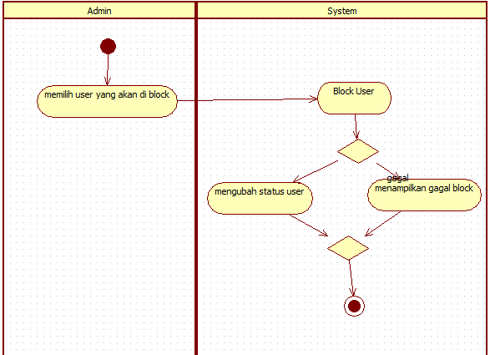

Gambar 2. Activity DiagramBlok Mahasiswa

## 2.6.2 UC-002 (Memblok Perusahaan)

## 2.6.2.1 ACT-002

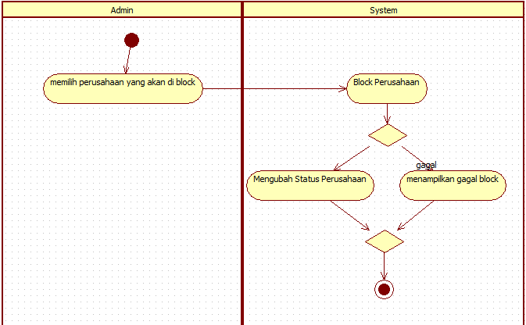

Gambar 3. Activity DiagramBlok Perusahaan

## 2.6.3 UC-003 (Tambah Universitas)

## 2.6.3.1 ACT-003

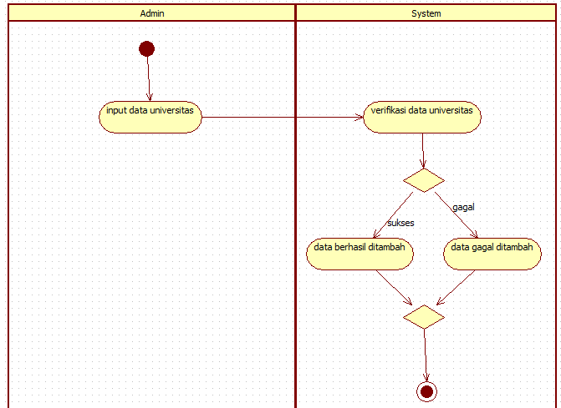

Gambar 4. Activity DiagramTambah Universitas

## 2.6.4 UC-004 (Hapus Universitas)

## 2.6.4.1 ACT-004

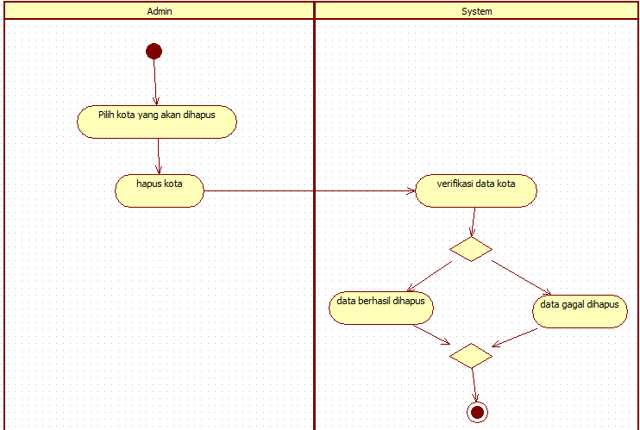

Gambar 5. Activity DiagramHapus Universitas

## 2.6.5 UC-005 (Ubah Universitas)

## 2.6.5.1 ACT-005

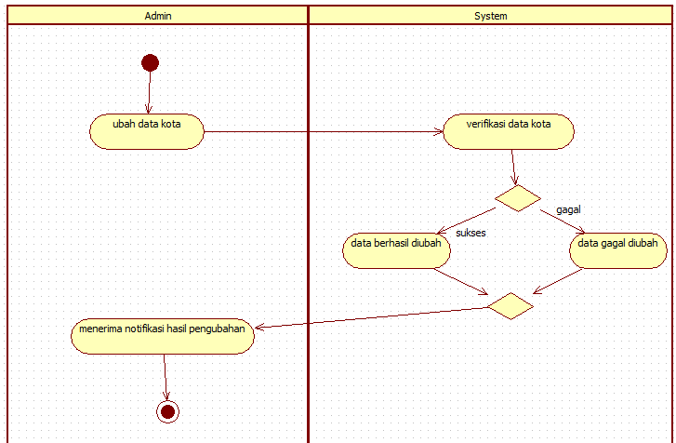

Gambar 6. Activity DiagramUbah Universitas

## 2.6.6 UC-006 (Tambah Jurusan)

## 2.6.6.1 ACT-006

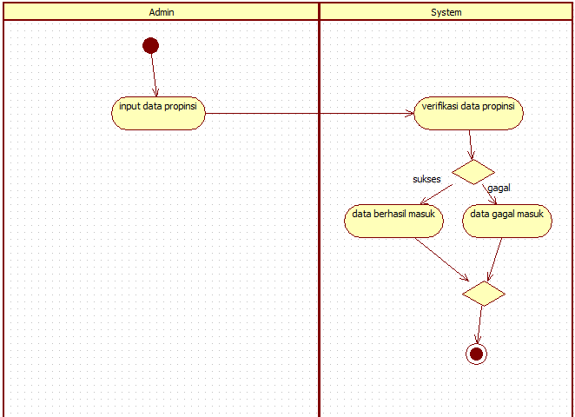

Gambar 7. Activity DiagramTambah Jurusan

## 2.6.8 UC-008 (Ubah Jurusan)

## 2.6.8.1 ACT-008

## 

Gambar 8. Activity DiagramUbah Jurusan

## 2.6.9 UC-009 (Tambah Kota)

## 2.6.9.1 ACT-009

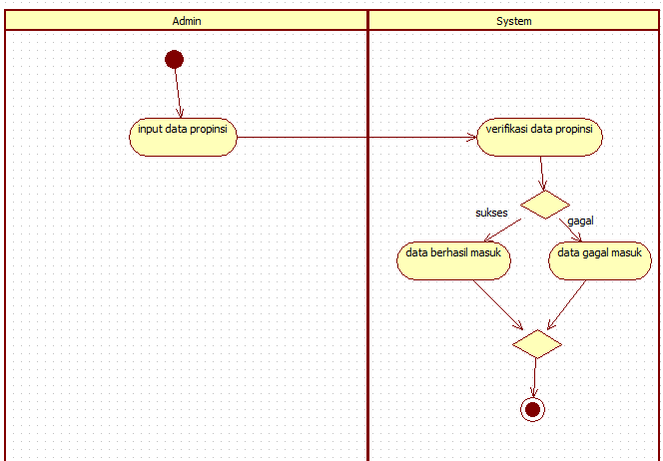

Gambar 9. Activity DiagramTambah Kota

## 2.6.10 UC-010 (Hapus Kota)

## 2.6.10.1 ACT-010

## 

## 

Gambar 10. Activity DiagramHapus Kota

## 2.6.11 UC-0011 (Ubah Kota)

## 2.6.11.1 ACT-011

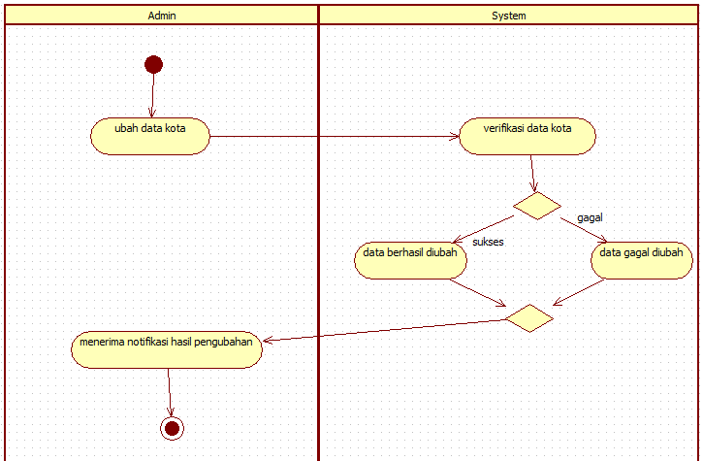

Gambar 11. Activity DiagramUbah Kota

## 2.6.12 UC-012 (Tambah Provinsi)

## 2.6.12.1 ACT-012

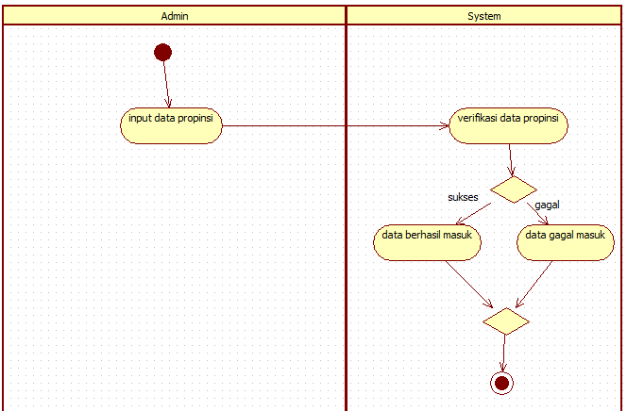

Gambar 12. Activity DiagramTambah Universitas

## 2.6.13 UC-013 (Hapus Provinsi)

## 2.6.13.1 ACT-013

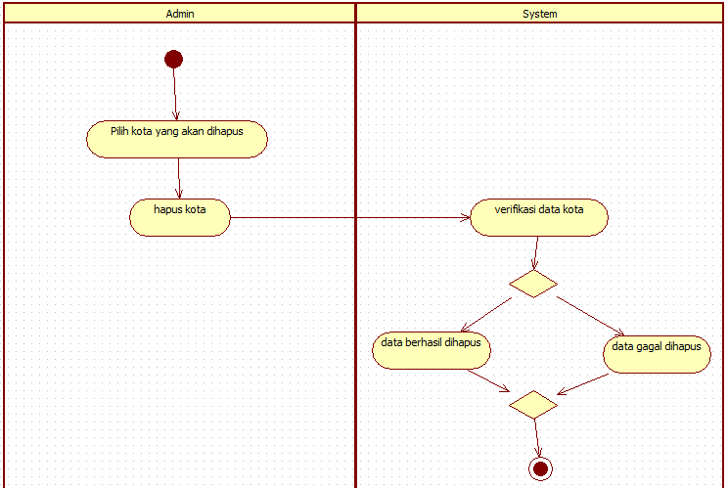

Gambar 13. Activity DiagramHapus Provinsi

## 2.6.14 UC-014 (Ubah Provinsi)

## 2.6.14.1 ACT-014

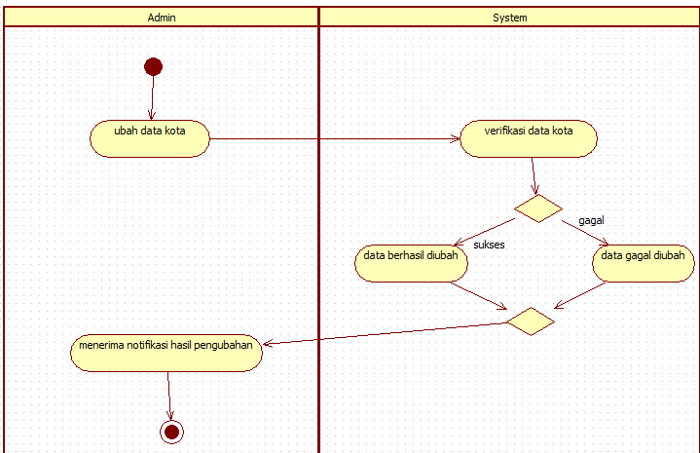

Gambar 14. Activity DiagramUbah Provinsi

## 2.6.15 UC-015 (Signup)

## 2.6.15.1 ACT-015

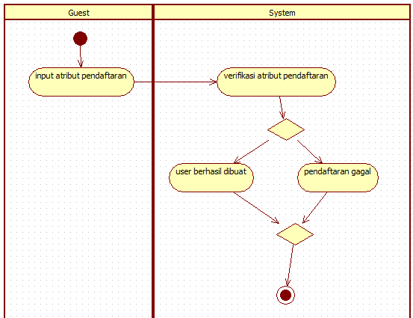

Gambar 15. Activity Diagram*Signup*

## 2.6.16 UC-016 (Login)

## 2.6.16.1 ACT-016

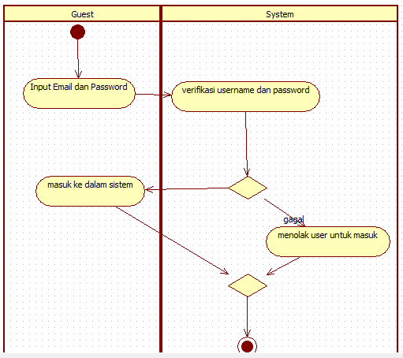

Gambar 16. Activity Diagram*Login*

## 2.6.18 UC-018 (Baca Pesan)

## 2.6.18.1 ACT-018

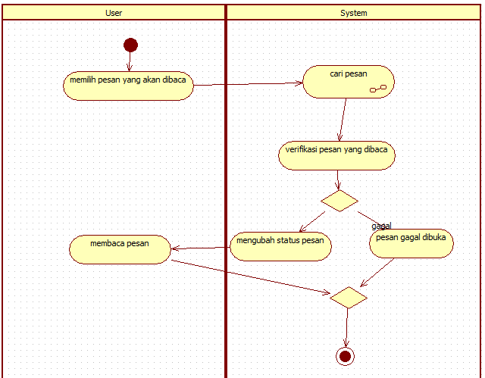

Gambar 17. Activity DiagramBaca Pesan

## 2.6.19 UC-019 (Kirim Pesan)

## 2.6.19.1 ACT-019

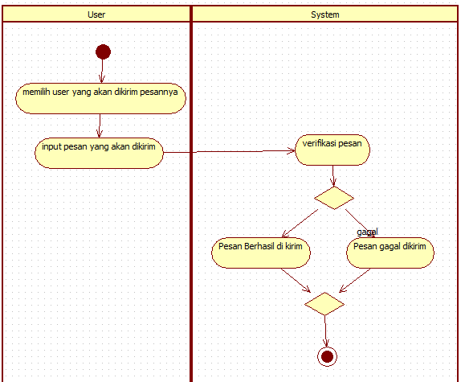

Gambar 18. Activity DiagramKirim Pesan

## 2.6.20 UC-020 (Mendapatkan Notifikasi)

## 2.6.20.1 ACT-020

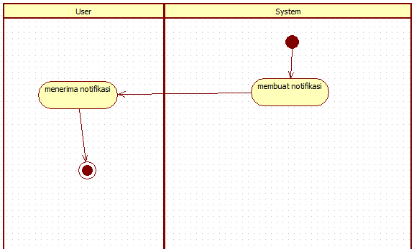

Gambar 19. Activity DiagramMendapatkan Notifikasi

## 2.6.21 UC-021 (Tambah Komentar)

## 2.6.21.1 ACT-021

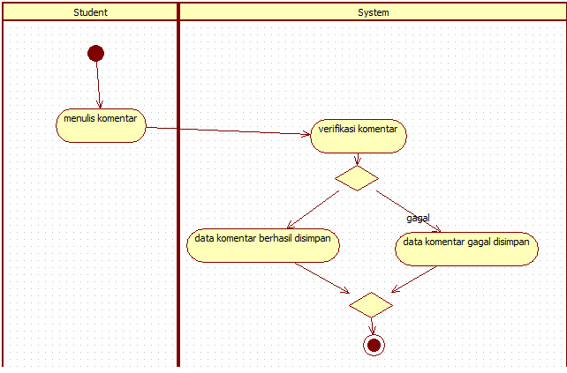

Gambar 20. Activity DiagramTambah Komentar

## 2.6.22 UC-022 (Download File)

## 2.6.22.1 ACT-022

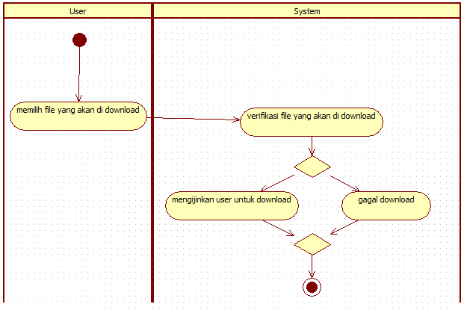

Gambar 21. Activity Diagram*Download F*ile

## 2.6.23 UC-023 (Ubah Profile)

## 2.6.23.1 ACT-023

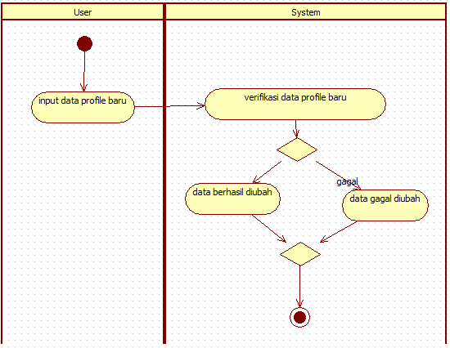

Gambar 22. Activity Diagram*Ubah Profile*

## 2.6.24 UC-024 (Upload File)

## 2.6.24.1 ACT-024

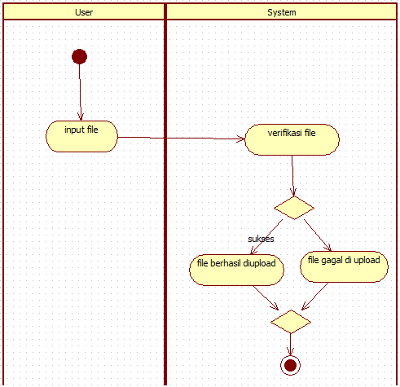

Gambar 23. Activity Diagram*Upload File*

## 2.6.25 UC-025 (Tambah Job list)

## 2.6.25.1 ACT-025

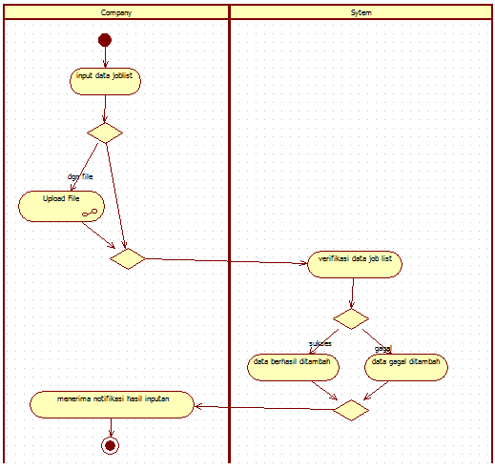

Gambar 24. Activity DiagramTambah *Job List*

## 2.6.26 UC-026 (Validasi Joblist)

## 2.6.26.1 ACT-026

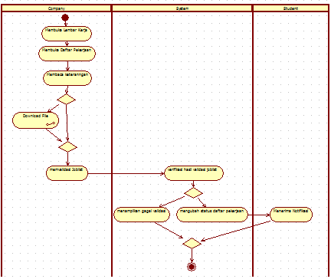

Gambar 25. Activity DiagramValidasi *Job list*

## 2.6.27 UC-027 (Cari Job sheet)

## 2.6.27.1 ACT-027

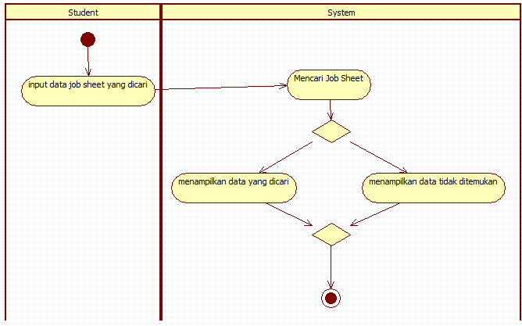

Gambar 26. Activity DiagramCari *Job Sheet*

## 2.6.28 UC-028 (Pilih Jobsheet)

## 2.6.28.1 ACT-028

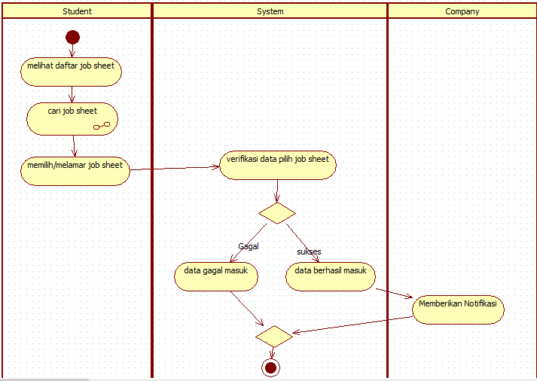

Gambar 27. Activity DiagramPilih *Job Sheet*

## 2.6.29 UC-029 (Ubah Jobsheet)

## 2.6.29.1 ACT-029

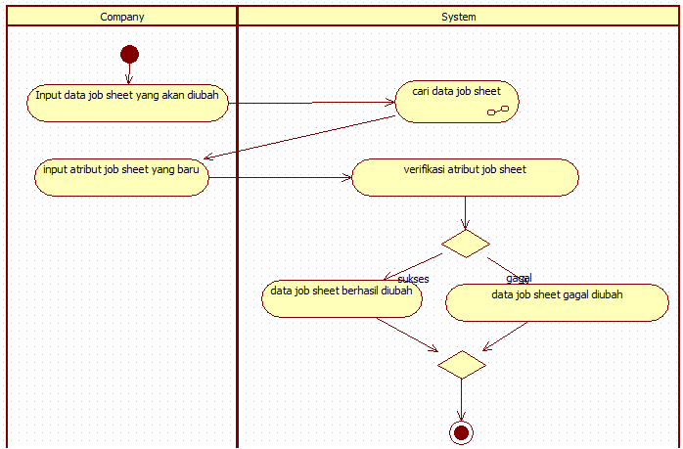

Gambar 28. Activity DiagramUbah *Job Sheet*

## 2.6.30 UC-030 (Tambah Jobsheet)

## 2.6.30.1 ACT-030

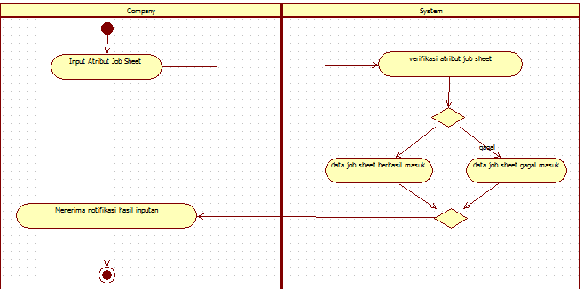

Gambar 29. Activity DiagramTambah *Job Sheet*

## 2.6.31 UC-031 (Penilaian Jobsheet)

## 2.6.31.1 ACT-031

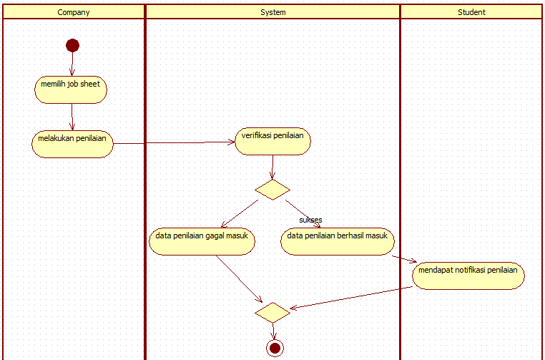

Gambar 30. Activity DiagramPenilaian *Job Sheet*

## 2.6.32 UC-032 (Menghentikan Jobsheet)

## 2.6.32.1 ACT-032

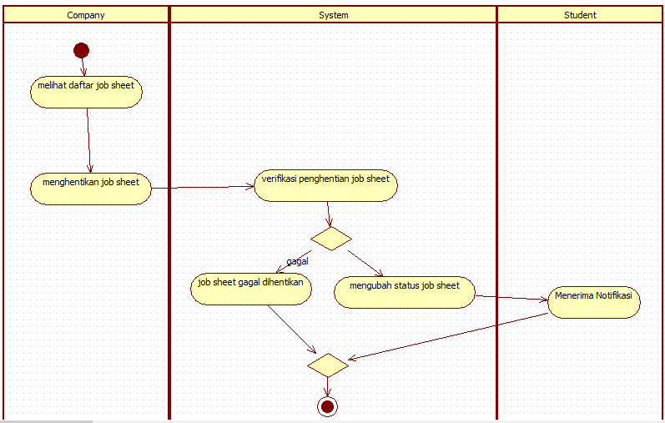

Gambar 31. Activity DiagramMenghentikan *Job Sheet*

## 2.6.33 UC-033 (Ubah Joblist)

## 2.6.33.1 ACT-033

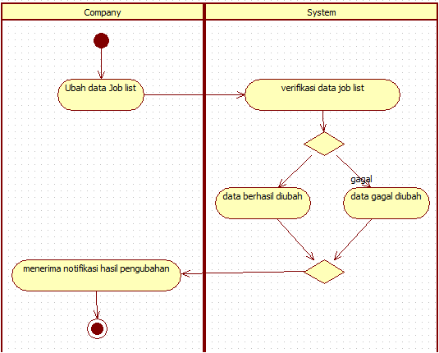

Gambar 32. Activity Diagram Mengubah *Job List*

## 2.6.34 UC-034 (Penerimaan Mahasiswa)

## 2.6.34.1 ACT-034

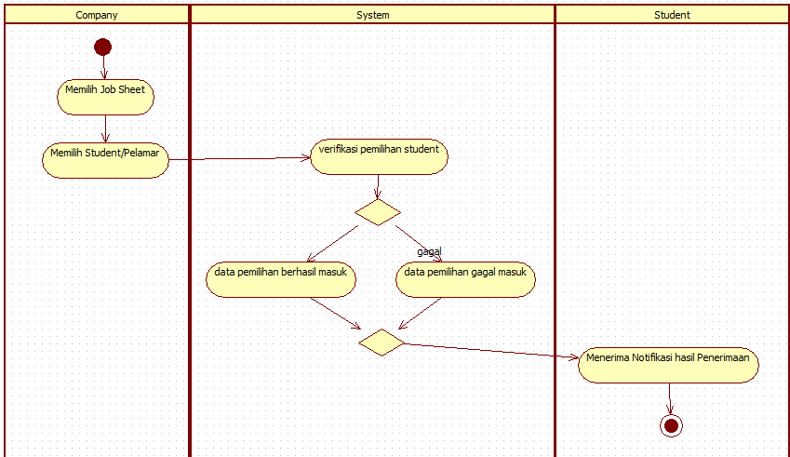

Gambar 33. Activity Diagram Penerimaan Mahasiswa

# Model Analisis

## Realisasi Use Case Tahap Analisis

## Diagram Kelas Keseluruhan

Berikut ini adalah kelas diagram yang terdiri dari 3 bagian kelas yaitu kelas boundary, kelas kontrol, dan kelas model:

## C:\Users\IBM\Desktop\Main.jpg

Gambar 34. *Class Diagram*

## Kelas Analisis

Bagian ini diisi dengan daftar seluruh kelas kelas analisis dalam tabel berikut:

|  |  |  |
| --- | --- | --- |
| *No* | *Nama Kelas* | *Jenis* |
|  |  |  |
|  |  |  |
|  |  |  |

Untuk setiap kelas analisis, lakukan (dengan melengkapi subbab-subbab berikutnya):

* identifikasi tanggung-jawab (responsibility)
* identifikasi atribut

|  |  |  |
| --- | --- | --- |
| *Nama Kelas* | *Daftar Tanggung-Jawab* | *Daftar Atribut* |
| *Kelas xxxx* | *1.*  *2.*  *3.* | *1.*  *2.*  *3.* |
|  |  |  |
|  |  |  |

## Paket Analisis

### Identifikasi Paket Analisis

Jika perlu, pemaketan dapat dilakukan untuk menyederhanakan persoalan.

Bagian ini dapat diisi dengan daftar paket analisis dengan mengacu pada diagram use case. Satu atau lebih use case dapat digabung kedalam satu paket. Satu use case hanya boleh berada pada satu paket.

*Contoh:*

|  |  |  |
| --- | --- | --- |
| *No* | *Nama Paket* | *Use Case Terkait* |
| *1.* | *Paket Pengelolaan Informasi* | *1. Pengelolaan Informasi Pelanggan*  *2. Pengelolaan Informasi Pegawai*  *3. Pengelolaan Informasi Produk* |
|  |  |  |

Gambarkan pula **diagram package**, serta berikan uraian singkat mengenai diagram tersebut. Diagram package menggambarkan ketergantungan antar package. Lengkapi daftar perubahan jika terjadi perubahan.

### Identifikasi Kelas Analisis tiap Paket

Bagian ini diisi dengan hasil identifikasi kelas analisis untuk setiap paket analisis dengan mengacu pada skenario setiap use case. Sebuah kelas seharusnya tidak muncul di lebih dari satu paket. Jika sebuah kelas terlibat di dua use case yang berbeda paket, alokasikan kelas di salah satu paket. Hal ini akan menggambarkan ketergantungan antar paket.

*Contoh:*

|  |  |  |  |
| --- | --- | --- | --- |
| *No* | *Nama Paket* | *Nama Kelas Analisis* | *Jenis Kelas*  *(Boundary, Control, Entity)* |
| *1* | *Paket xxx* | *1.*  *2.*  *3.* |  |
|  |  |  |  |

## 

## Deskripsi Arsitektur

Berikut ini adalah arsitektur menu dari aplikasi yang terbagi atas beberapa halaman, yaitu:

1. Halaman *Frontend*



Gambar 35. Struktur Menu *Frontend*

1. Halaman Perusahaan



Gambar 36. Struktur Menu Perusahaan

1. Halaman Mahasiswa



Gambar 37. Struktur Menu Mahasiswa

1. Halaman Administrator



Gambar 38. Struktur Menu *Administrator*

# Model Perancangan

## Realisasi Use Case Tahap Perancangan

### Use Case <nama use case 1>

Jika use case ini akan direalisasikan dalam bentuk aplikasi berbasis web, maka subbab yang terkait dengan perancangan elemen aplikasi berbasis web harus diisi.

#### Identifikasi Elemen WAE - Logical View

Bagian ini diisi dengan hasil identifikasi elemen WAE-Logical View yang merealisasikan use case:

* *server page*
* *client page*
* *html form*

|  |  |  |
| --- | --- | --- |
| *No* | *Nama Elemen Lojik WAE* | *Stereotype* |
|  |  | *Server Page* |
|  |  | *Server Page* |
|  |  | *Client Page* |

#### Identifikasi Kelas Perancangan

Buat daftar kelas analisis yang merealisasikan use case dalam tabel berikut:

|  |  |  |
| --- | --- | --- |
| *No* | *Nama Kelas Perancangan* | *Nama Kelas Analisis Terkait* |
|  |  |  |
|  |  |  |
|  |  |  |

#### Sequence Diagram

Buatlah diagram sequence untuksetiap skenario use case.

#### Diagram Kelas Perancangan

Buatlah diagram kelas perancangan lengkap dengan Elemen WAE-Logical View (jika berbasis web).

### 

### Use Case <nama use case 2>

Jika use case ini akan direalisasikan dalam bentuk aplikasi berbasis web, maka subbab yang terkait dengan perancangan elemen aplikasi berbasis web harus diisi.

#### Identifikasi Elemen WAE - Logical View

Bagian ini diisi dengan hasil identifikasi elemen WAE-Logical View yang merealisasikan use case:

* *server page*
* *client page*
* *html form*

|  |  |  |
| --- | --- | --- |
| *No* | *Nama Elemen Lojik WAE* | *Stereotype* |
|  |  | *Server Page* |
|  |  | *Server Page* |
|  |  | *Client Page* |

#### Identifikasi Kelas Perancangan

Buat daftar kelas analisis yang merealisasikan use case dalam tabel berikut:

|  |  |  |
| --- | --- | --- |
| *No* | *Nama Kelas Perancangan* | *Nama Kelas Analisis Terkait* |
|  |  |  |
|  |  |  |
|  |  |  |

#### Sequence Diagram

Buatlah diagram sequence untuksetiap skenario use case.

#### Diagram Kelas Perancangan

Buatlah diagram kelas perancangan lengkap dengan Elemen WAE-Logical View (jika berbasis web).

### Use Case <nama use case 3>

Jika use case ini akan direalisasikan dalam bentuk aplikasi berbasis web, maka subbab yang terkait dengan perancangan elemen aplikasi berbasis web harus diisi.

#### Identifikasi Elemen WAE - Logical View

Bagian ini diisi dengan hasil identifikasi elemen WAE-Logical View yang merealisasikan use case:

* *server page*
* *client page*
* *html form*

|  |  |  |
| --- | --- | --- |
| *No* | *Nama Elemen Lojik WAE* | *Stereotype* |
|  |  | *Server Page* |
|  |  | *Server Page* |
|  |  | *Client Page* |

#### Identifikasi Kelas Perancangan

Buat daftar kelas analisis yang merealisasikan use case dalam tabel berikut:

|  |  |  |
| --- | --- | --- |
| *No* | *Nama Kelas Perancangan* | *Nama Kelas Analisis Terkait* |
|  |  |  |
|  |  |  |
|  |  |  |

#### Sequence Diagram

Buatlah diagram sequence untuksetiap skenario use case.

#### Diagram Kelas Perancangan

Buatlah diagram kelas perancangan lengkap dengan Elemen WAE-Logical View (jika berbasis web).

## Perancangan Detil Elemen Logical View

|  |  |  |
| --- | --- | --- |
| *No* | *Nama Elemen Lojik WAE* | *Stereotype* |
|  |  | *Server Page* |
|  |  | *Server Page* |
|  |  | *Client Page* |

Untuk setiap elemen:

* identifikasi atribut
* identifikasi operasi

### Stereotyped Class <nama elemen logical view>

*Nama Kelas : ……..*

*Jenis : Server Page / Client Page / HTML Form*

|  |  |  |
| --- | --- | --- |
| ***Nama Operasi*** | ***Visibility***  ***(private, public)*** | ***Keterangan*** |
| *Diisi dengan signature operasi* |  |  |
|  |  |  |
|  |  |  |
| ***Nama Atribut*** | ***Visibility***  ***(private, public)*** | ***Tipe*** |
| *Diisi dengan nama atribut* |  | *Tuliskan tipenya sesuai dengan yang dikenal pada bahasa pemrograman yang digunakan* |
|  |  |  |
|  |  |  |

### Stereotyped Class <nama elemen logical view>

*Nama Kelas : ……..*

*Jenis : Server Page / Client Page / HTML Form*

|  |  |  |
| --- | --- | --- |
| ***Nama Operasi*** | ***Visibility***  ***(private, public)*** | ***Keterangan*** |
| *Diisi dengan signature operasi* |  |  |
|  |  |  |
|  |  |  |
| ***Nama Atribut*** | ***Visibility***  ***(private, public)*** | ***Tipe*** |
| *Diisi dengan nama atribut* |  | *Tuliskan tipenya sesuai dengan yang dikenal pada bahasa pemrograman yang digunakan* |
|  |  |  |
|  |  |  |

## Perancangan Detil Kelas

Bagian ini diisi dengan daftar kelas perancangan dalam tabel berikut:

|  |  |  |
| --- | --- | --- |
| *No* | *Nama Kelas Perancangan* | *Nama Kelas Analisis Terkait* |
|  |  |  |
|  |  |  |
|  |  |  |

Untuk setiap kelas:

* identifikasi operasi (mengacu pada tanggung-jawab kelas), termasuk visibility-nya
* identifikasi atribut, termasuk visibility-nya

### 

### Kelas <nama kelas>

Bagian ini diisi dengan daftar operasi dan atribut Buat untuk setiap kelas.

*Nama Kelas : ……..*

|  |  |  |
| --- | --- | --- |
| ***Nama Operasi*** | ***Visibility***  ***(private, public)*** | ***Keterangan*** |
| *Diisi dengan signature operasi* |  |  |
|  |  |  |
|  |  |  |
| ***Nama Atribut*** | ***Visibility***  ***(private, public)*** | ***Tipe*** |
| *Diisi dengan nama atribut* |  | *Tuliskan tipenya sesuai dengan yang dikenal pada bahasa pemrograman yang digunakan* |
|  |  |  |
|  |  |  |

### Kelas <nama kelas>

Bagian ini diisi dengan daftar operasi dan atribut Buat untuk setiap kelas.

*Nama Kelas: ……..*

|  |  |  |
| --- | --- | --- |
| ***Nama Operasi*** | ***Visibility***  ***(private, public)*** | ***Keterangan*** |
| *Diisi dengan signature operasi* |  |  |
|  |  |  |
|  |  |  |
| ***Nama Atribut*** | ***Visibility***  ***(private, public)*** | ***Tipe*** |
| *Diisi dengan nama atribut* |  | *Tuliskan tipenya sesuai dengan yang dikenal pada bahasa pemrograman yang digunakan* |
|  |  |  |
|  |  |  |

## 

## Diagram Kelas Keseluruhan

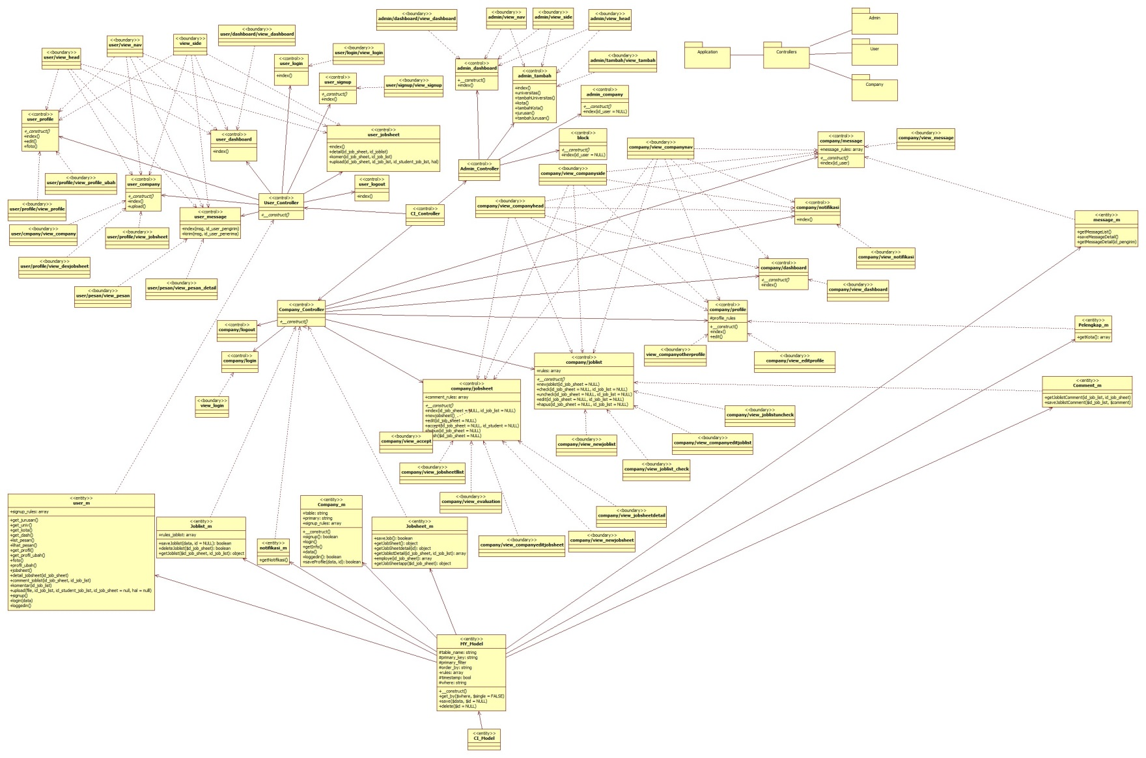

Gambar 39. *Class Diagram*

## Algoritma/Query

Berikut ini daftar algoritma program :

*Nama Kelas :*

*Nama Operasi :*

*Algoritma : (Algo-xxx)*

*{Jika mengacu query tertentu, lengkapi tabel query di bawah}*

*Query*

|  |  |  |
| --- | --- | --- |
| *No Query* | *Query* | *Keterangan* |
| *Q-xxx* |  | *Tuliskan fungsi dari querynya* |
|  |  |  |
|  |  |  |

## Perancangan Antarmuka

Pada fase Inception:

Bagian ini diisi dengan versi awal prototipe antarmuka.

Pada fase Elaboration:

Bagian ini diisi dengan perbaikan rancangan antarmuka. Lengkapi daftar perubahan jika terjadi perbaikan. Selanjutnya, untuk setiap antarmuka/layar, tuliskan spesifikasi detilnya, misalnya seperti di bawah ini:

*Antarmuka : {diisi dengan no. layar atau no gambar rancangan antarmuka}*

| **Id_Objek** | **Jenis** | **Nama** | **Keterangan** |
| --- | --- | --- | --- |
|  |  | *Diisi dengan string yg tampil pd layar* | Diisi dengan penjelasan reaksi sistem, misalnya membuka layar apa, link kemana. Jika menyangkut suatu kode yang cukup rumit, acu algoritma yang telah diuraikan di atas. |
| *Button1* | Button | OK | Jika diklik, akan mengaktifkan Proses AlgoXXX. |
| *RTF1* | *RTF Box* |  | Isi Teks yang disimpan pada File xxx |

Jika objek dikaitkan ke File lain (misalnya file gambar, file teks), berikan nama file terkait dan deskripsi ringkas dalam kolom keterangan

Pada fase Construction:

Bagian ini diisi dengan versi final dari rancangan antarmuka. Lengkapi daftar perubahan jika terjadi perbaikan.

## Perancangan Representasi Persistensi Kelas

Bagian ini diisi dengan rancangan skema basisdata dan traceability-nya terhadap kelas entity.

## Coding Standard dan Naming Convention

Pada fase Inception:

Bagian ini belum diisi.

Pada fase Elaboration:

Bagian ini diisi dengan *coding standard* dan *naming convention* yang akan digunakan.

Pada fase Construction:

Bagian ini belum diisi.

Bagian ini diisi dengan versi final dari *coding standard* dan *naming convention.* Lengkapi daftar perubahan jika terjadi perbaikan.

## Perancangan Basis Data

Berikut ini adalah perancangan basis data dalam bentuk skema relasi:

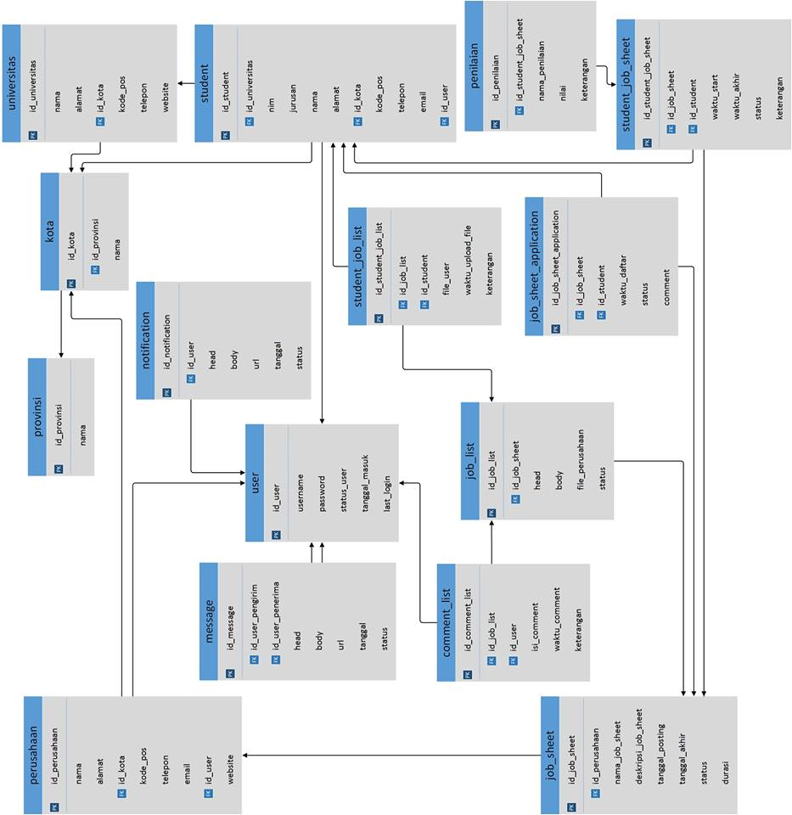

## 5. Implementasi

Bagian ini diisi dengan informasi tentangelemen dari perangkat lunak yang dikembangkan (*executable files*, *configuration files, data files,* dsb) serta perubahannya.

## 5.1 Lingkungan Implementasi

Berikut ini dijelaskan mengenai spesifikasi *hardware* dan *software* yang dibuthkan untuk mengimplementasi aplikasi :

## 5.1.1 Perangkat Keras (Hardware)

Berikut ini daftar minimal perangkat keras yang diterapkan pada pengguna untuk dapat mengoperasikan aplikasi, yaitu:

1. Processor dengan kecepatan 1,8 Ghz
2. RAM 256 MB
3. Monitor LCD 14”
4. *Keyboard* dan *Mouse*
5. LAN Card 100 Mbps
6. Koneksi Internet 512 Kbps

## 5.1.2 Perangkat Lunak (Software)

Berikut ini daftar perangkat lunak yang diterapkan pada pengguna untuk dapat mengoperasikan aplikasi, yaitu:

1. *Web Browser*
2. *Operating System*

## 5.2 Implementasi Kelas

Bagian ini diisi dengan daftar kelas yang TELAH diimplementasikan. Misalnya dalam bentuk tabel berikut:

|  |  |  |  |
| --- | --- | --- | --- |
| *No* | *Nama Kelas* | *Nama File Fisik* | *Nama File Executable* |
| *1* | *Account* | *Account.java* | *Account.class* |
|  |  |  |  |
|  |  |  |  |

***5.3 Implementasi Elemen WAE (Component View)***

Bagian ini diisi dengan hasil identifikasi elemen WAE-Componen View yang merealisasikan use case:

* *dynamic page*
* *static page*
* *physical root*

Jelaskan juga hubungan realisasinya: elemen component view tersebut merealisasikan elemen logical view yang mana. Gunakan tabel jika perlu.

## 5.4 Implementasi Antarmuka

Bagian ini diisi dengan daftar implementasi antarmuka. Misalnya dalam bentuk tabel berikut:

|  |  |  |  |
| --- | --- | --- | --- |
| *No* | *Antarmuka* | *Nama File Fisik* | *Nama File Executable* |
|  |  |  |  |
|  |  |  |  |
|  |  |  |  |

# 6. Pengujian

## 6.1 Rencana dan Prosedur Pengujian

### 6.1.1 Rencana Pengujian

Bagian ini diisi dengan rencana pengujian, misalnya dalam bentuk tabel berikut:

|  |  |  |  |  |
| --- | --- | --- | --- | --- |
| *No* | *Use Case* | *Pengujian* | *Jenis Pengujian* | *Identifikasi* |
| *1* | *Xxx* | *1. Skenario normal*  *2. Skenario xxx (acu no.skenario)*  *3. Skenario yyy* | *1. Black box dan White Box*  *2. Black Box*  *3.* | *U-1-xxx*  *U-1-xxx*  *U-1-xxx* |
|  |  |  |  | *U-2-xxx* |

### 6.2 Prosedur Pengujian

Bagian ini diisi dengan prosedur pengujian, misalnya persiapan pengujian, urutan pengujian yang harus dilakukan, dll.

Bagian ini diisi dengan prosedur pengujian versi final. Lengkapi daftar perubahan.

## 6.3 Kasus Uji

Bagian ini diisi dengan kasus uji untuk setiap use case (dibuat subbab untuk setiap use case). Contohnya adalah sebagai berikut:

### 6.3.1 Pengujian Use Case <nama use case>

|  |  |  |  |  |  |  |  |
| --- | --- | --- | --- | --- | --- | --- | --- |
| Identifikasi | Deskripsi | Prosedur Pengujian | Masukan | Keluaran yang Diharapkan | Kriteria Evaluasi Hasil | Hasil yang Didapat | Kesimpulan |
| *U-1-01* | Pengujian hasil pemasukan data pelanggan oleh operator | * Buka File data pelanggan * Cari rekord dengan data modus pemasukan yang diinginkan * Lihat tanggal lahir pelanggan * Lihat kode pelanggan * Bandingkan dengan rumus pembangkitan kode pelanggan | Kode modus pemasukan operator (01) | 01<tgl_lahir>001  01<tgl_lahir>002  01<tgl_lahir>003  dst | 01<tgl_ lahir> <nomor terurut> | 01<tgl_ lahir><no_ loncat | ditolak |
| U-1-02 | Pengujian hasil pemasukan data pelanggan oleh pelanggan secara on-line | Kode modus pemasukan on-line  (02) | 02<tgl_lahir>001  02<tgl_lahir>002  02<tgl_lahir>003  dst | 02<tgl_ lahir> <nomor terurut> | 02<tgl_ lahir><no_ terurut> | diterima |

## 6.4 Defect dan Status Perbaikan

Bagian ini diisi dengan defect yang ditemukan setelah melakukan pengujian dan status perbaikannya

## 6.5 Evaluasi Pengujian

Bagian ini diisi dengan uraian evaluasi hasil pengujian.

1. **Lampiran**

Bagian lampiran diisi dengan

1. **Pembagian Tugas**

|  |  |  |
| --- | --- | --- |
| **NO** | **NAMA** | **TUGAS** |
| 1 | Ahmad Paudji | Design UI/UX Aplikasi Frontend/Backend & Dokumentasi Laporan SKPL |
| 2 | Handoyo | Program CMS *Backend* Halaman Mahasiswa dan Halaman *Frontend* |
| 3 | Ismail Zakky | Program CMS *Backend* Halaman Perusahaan dan Halaman *Administrator* |
| 4 | Wupi | Analisis Model Data & Dokumentasi Laporan SKPL |
| 5 | Andrew Toy | Analisis Proses UML |

1. **User Manual**
2. *Frontend* 
   * Untuk mengakses *website* silahkan kunjungi *marimagang.com*
   * Di dalam frontend ini akan terdapat informasi berkaitan dengan Mahasiswa, Perusahaan, Kontak, Tentang, Testimoni, Login Mahasiswa/Perusahaan, dan Signup Mahasiswa/Perusahaan.
   * Berikut ini tampilan halaman *frontend* :

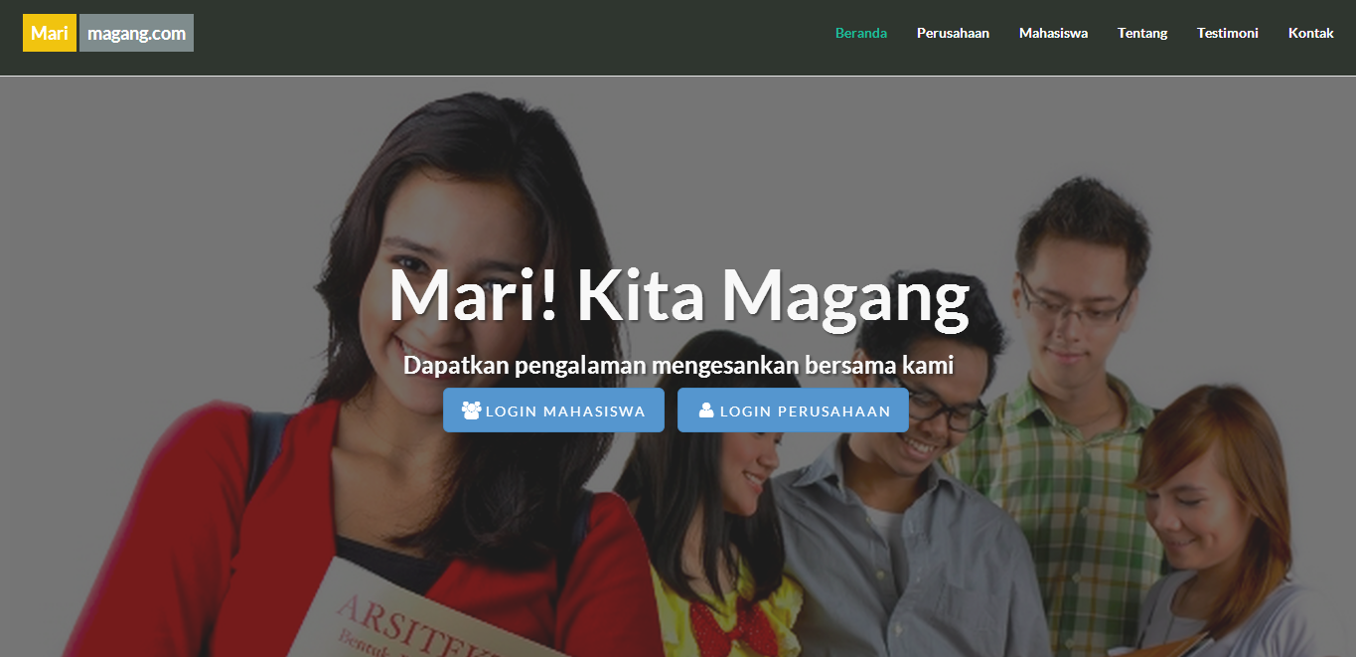

* + Berikut ini tampilan menu perusahaan dan lakukan *signup* :

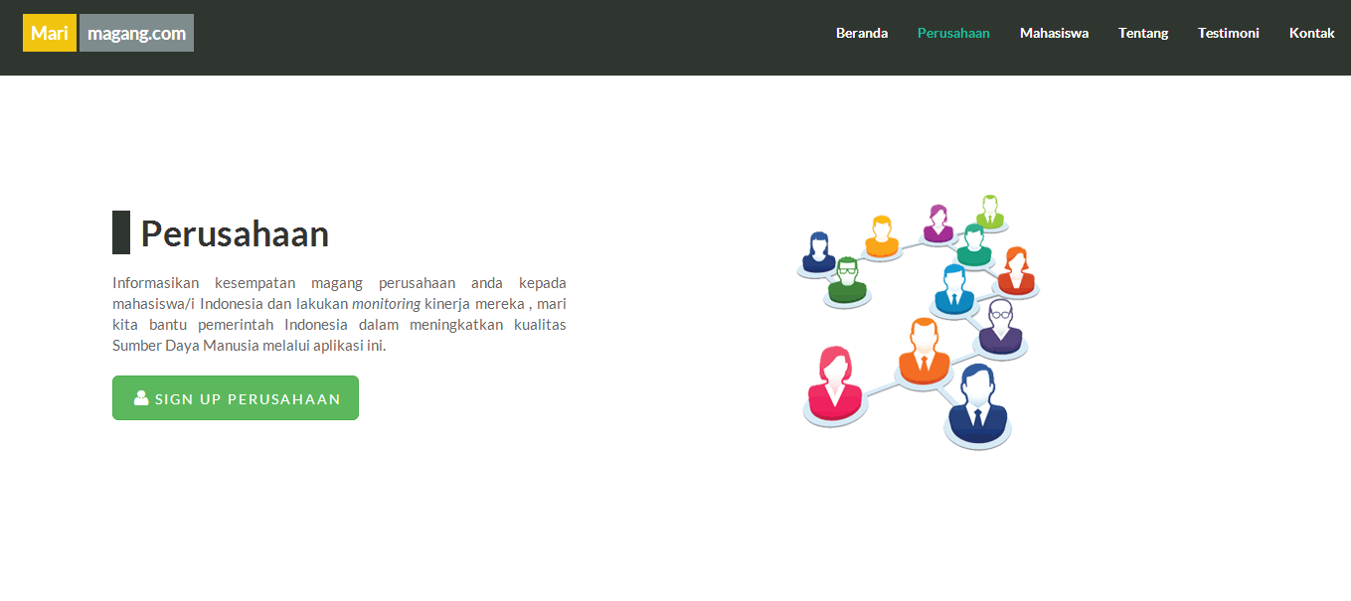

* + Berikut ini tampilan menu mahasiswa dan lakukan *signup* :

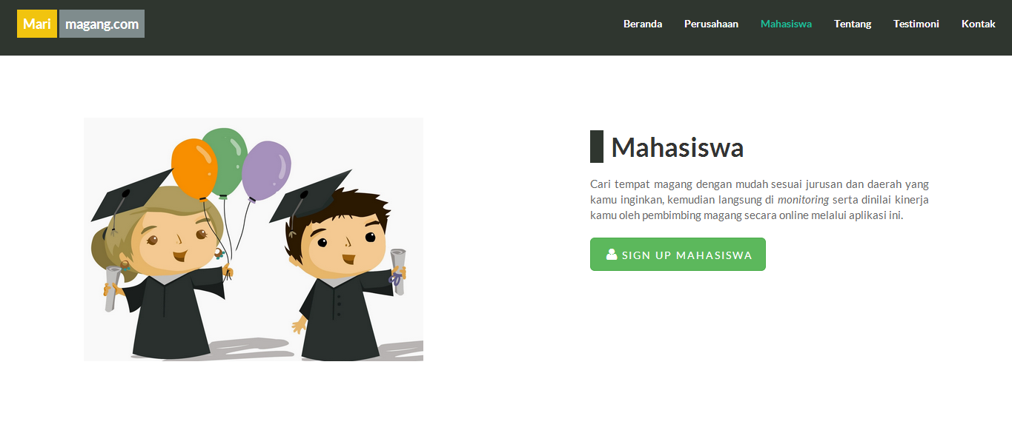

* + Berikut ini tampilan menu testimoni:

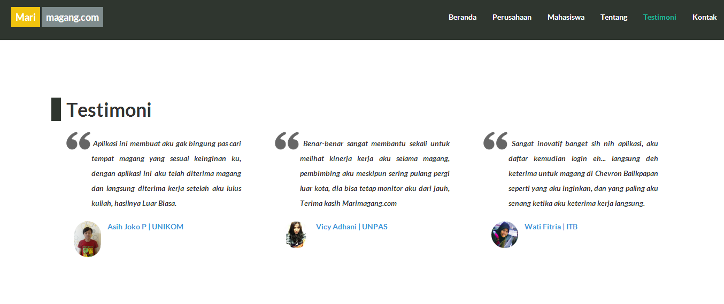

* + Berikut ini tampilan menu kontak:

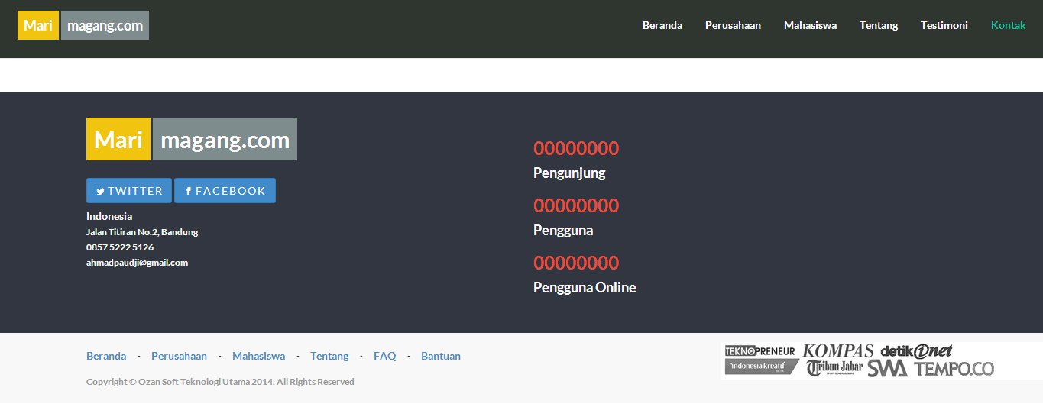

* + Berikut ini tampilan menu tentang:

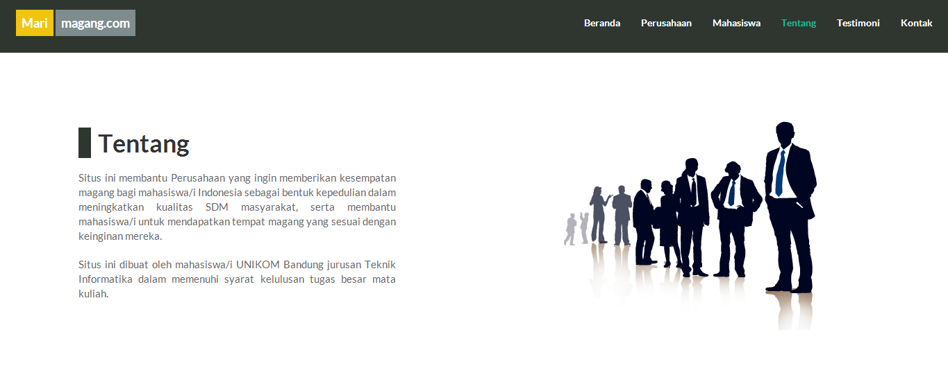

1. CMS Perusahaan

**2.1 Pendaftaran**

* Lakukan pendaftaran dengan membuka halaman frontend, kemudian pilih menu perusahaan, kemudian klik button *Signup Perusahaan.*



* Isilah sesuai dengan field yang tertera pada form di bawah ini :

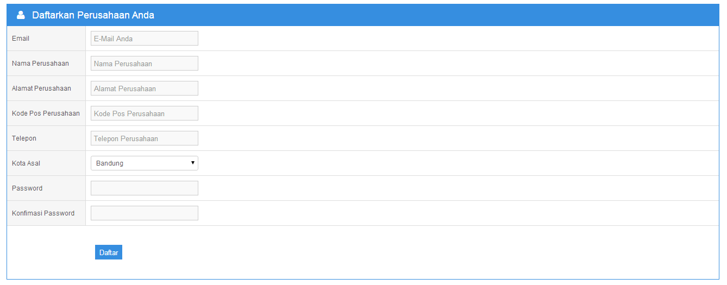

**2.2 Login**

* Buka halaman *frontend*, kemudian klik button *Login Perusahaan.*



* Isilah *Username* dan *Password* yang sesuai.

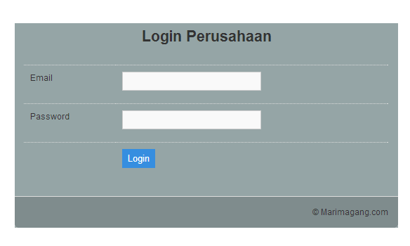

**2.3 Profil**

* Jika ingin merubah profil, silahkan klik tombol pada pojok kanan atas, kemudian klik *profile*.

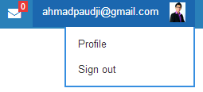

* Kemudian lakukan perubahan profil seperti gambar di bawah ini dengan klik ubah.

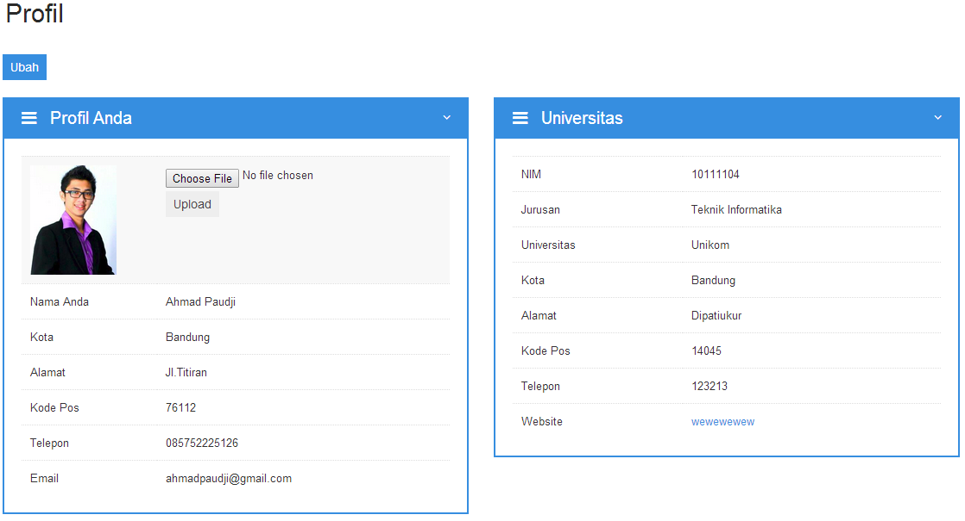

**2.4 Job Sheet**

* Lakukan penambahan *job sheet* untuk memberikan pengumuman kepada mahasiswa terkait dengan pekerjaan yang dibutuhkan untuk mahasiswa yang ingin magang, klik menu *job sheet* , kemudian pilih buat baru. (*Catatan* : Job sheet bisa diisi lebih dari 1 sesuai kebutuhan perusahaan).

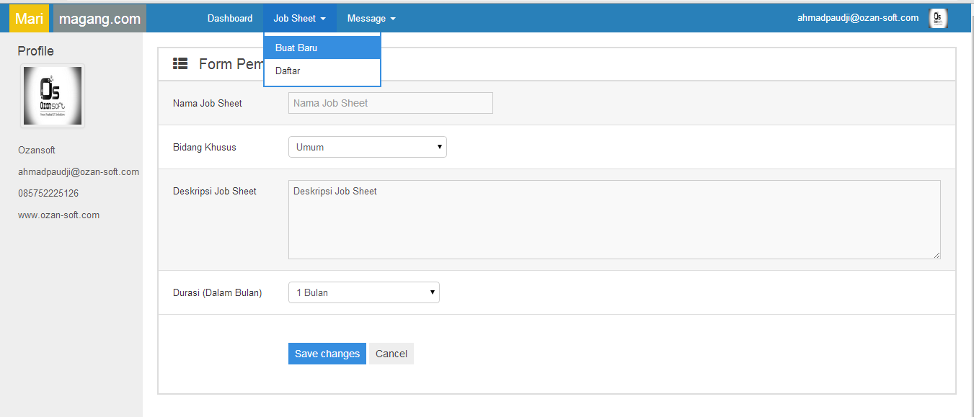

**2.5 Job List**

* Lakukan penambahan *job list*  dengan memilih menu *job sheet* kemudian klik daftar, dan akan muncul gambar seperti di bawah ini, kemudian klik detail untuk menambah *job list (*Daftar pekerjaan yang akan dilakukan oleh mahasiswa magang).

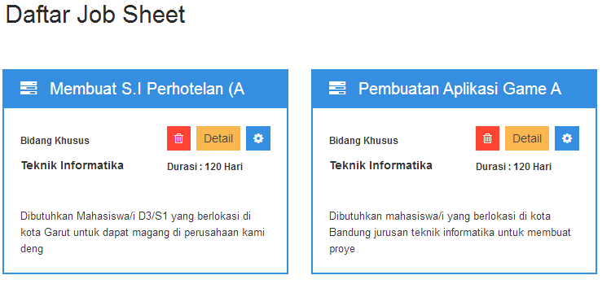

* Klik menu tambah *job list* dan isilah form di bawah ini.

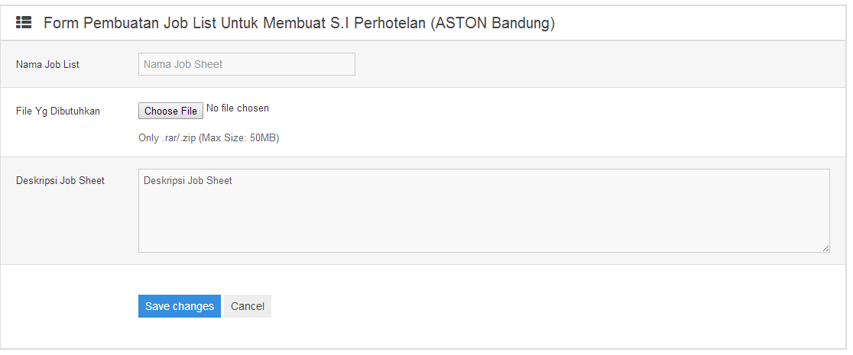

* Dan berikut daftar *job list*  yang telah di buat akan muncul.

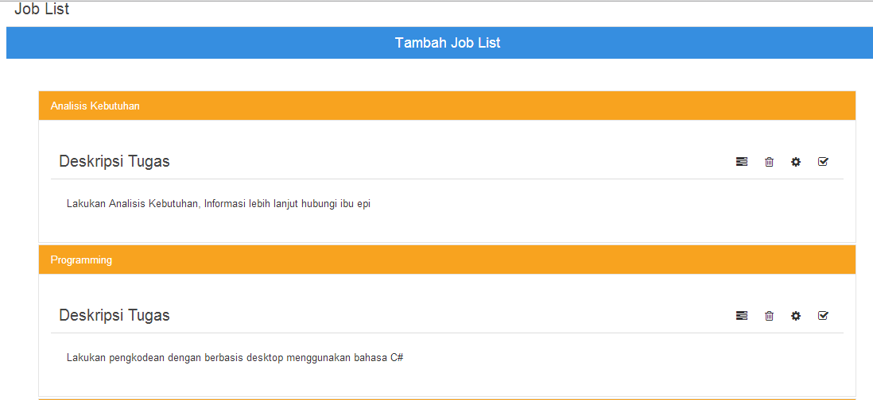

**2.6 Penerimaan Mahasiswa**

* Lakukan penermiaan mahasiswa yang akan magang dengan memilih menu *job sheet,* kemudian daftar, kemudian pilih menu tersebut terletak pada posisi *bottom*.
* Lakukan Download berkas untuk membaca surat pengajuan magang, jika diterima maka pilih tombol terima pelajar

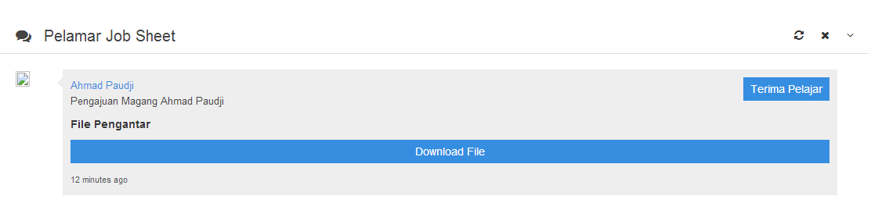

**2.7 Logout**

* Lakukan *logout* ketika program telah tidak ingin dipakai lagi, dan tombol logout berada di pojok kanan atas dan klik *Sign Out*  untuk keluar dari program.



1. CMS Mahasiswa

**3.1 Pendaftaran**

* Lakukan pendaftaran dengan membuka halaman frontend, kemudian pilih menu mahasiswa, kemudian klik button *Signup Mahasiswa.*



* Isilah sesuai dengan field yang tertera pada form di bawah ini :

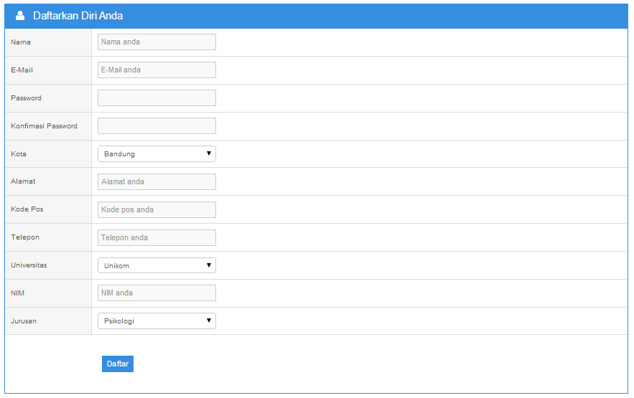

**3.2 Login**

* Buka halaman *frontend*, kemudian klik button *Login Perusahaan.*



* Isilah *Username* dan *Password* yang sesuai.

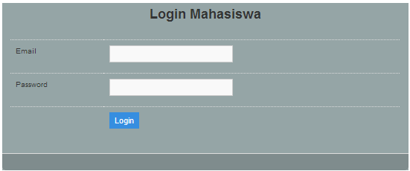

**3.3 Profil**

* Jika ingin merubah profil, silahkan klik tombol pada pojok kanan atas, kemudian klik *edit profile*.

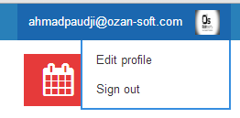

* Kemudian lakukan perubahan profil seperti gambar di bawah ini.

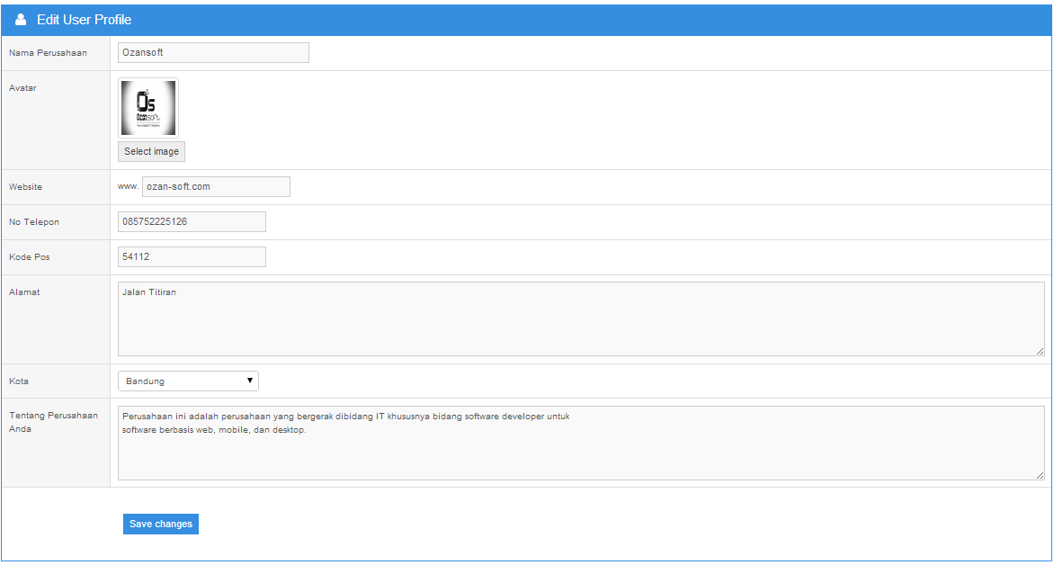

**3.4 Cari Perusahaan & Job Sheet**

* Lakukan pencarian perusahaan dengan mengetikan *keyword* perusahaan atau tombol cari yang terletak pada sidebar kiri, dan akan muncul seperti gambar di bawah ini.

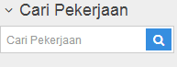

* Pencarian dapat dilakukan berdasarkan daerah, perusahaan / pekerjaan (Job Sheet).



* Klik pada perusahaan, dan pilih jenis pekerjaan (*job sheet)* yang sesuai, dan akan tampil seperti di bawah ini :

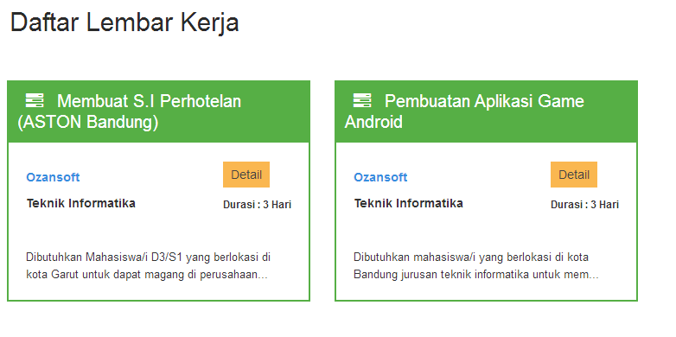

* Klik detail dan lakukan pendaftaran dengan mengajukan surat magang berupa *softcopy* ke perusahaan.

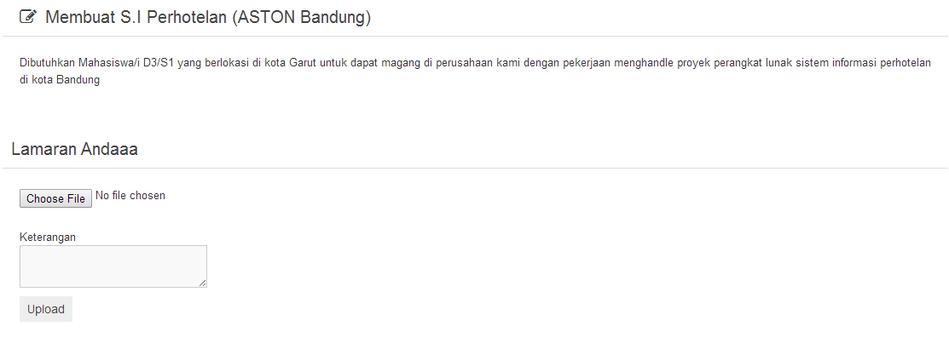

**3.5 Job List**

* Setelah diterima oleh perusahaan, kemudian lakukan pekerjaan yang sesuai dengan *job list*  pada *job sheet* perusahaan. Dan daftar tersebut akan muncul seperti gambar di bawah ini :

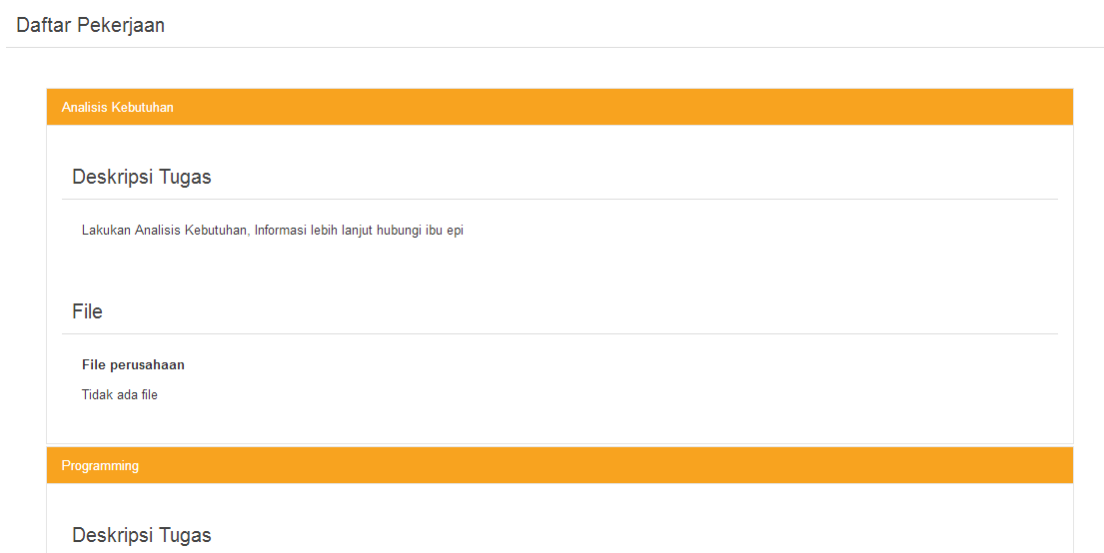

*Catatan :* Menu lembar kerja dan perusahaan masih dalam kondisi kosong jika status *job sheet* belum diterima oleh perusahaan.

* Jika telah diterima maka terdapat *job sheet*  pada menu lembar kerja, dan lakukan kelola setiap aktifitas *job list* yang ada dengan klik Detail.

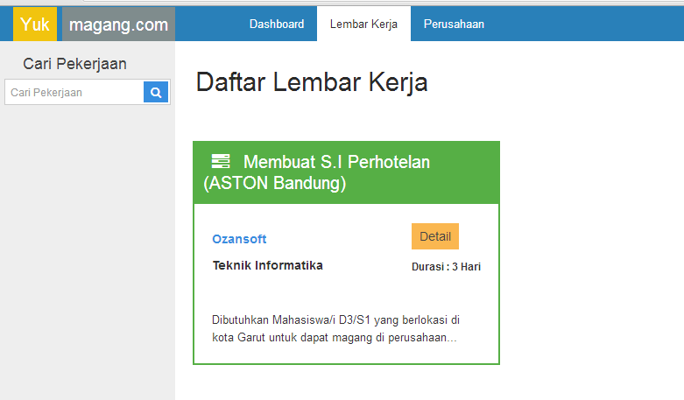

* Berikut contoh deskripsi *job list* yang harus dikerjakan oleh mahasiswa dan dapat dilakukan *upload/download file* yang dibutuhkan, serta dapat dilakukan diskusi setiap *job list yang* dikerjakan.
* Berikut contoh deskripsi *job list* yang harus dikerjakan oleh mahasiswa dan dapat dilakukan *upload/download file* yang dibutuhkan, serta dapat dilakukan diskusi setiap *job list yang* dikerjakan.
* Berikut contoh deskripsi *job list* yang harus dikerjakan oleh mahasiswa dan dapat dilakukan *upload/download file* yang dibutuhkan, serta dapat dilakukan diskusi setiap *job list yang* dikerjakan.

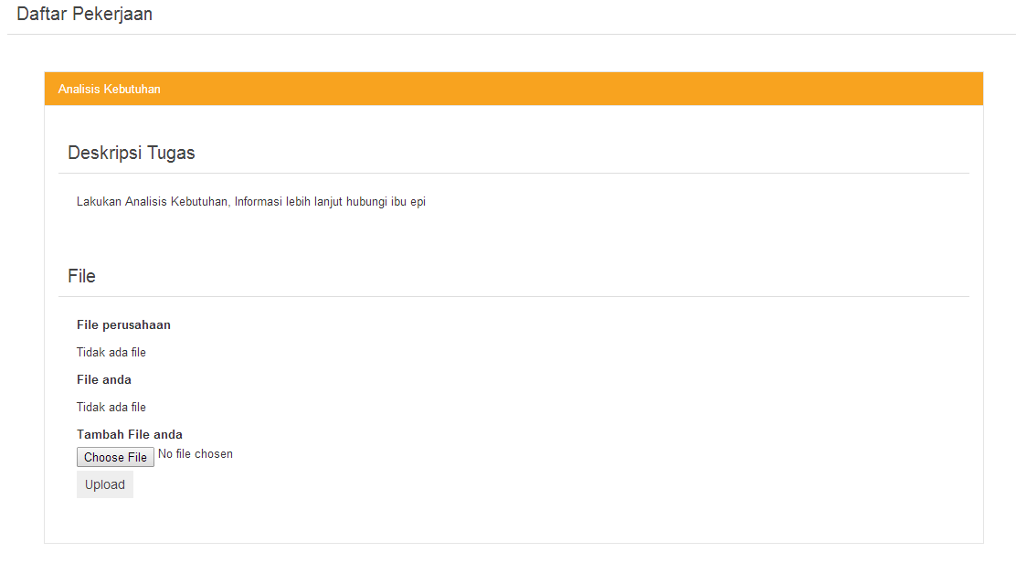

* Berikut tampilan menu untuk melakukan diskusi dengan perusahaan dari setiap job list yang diberikan.

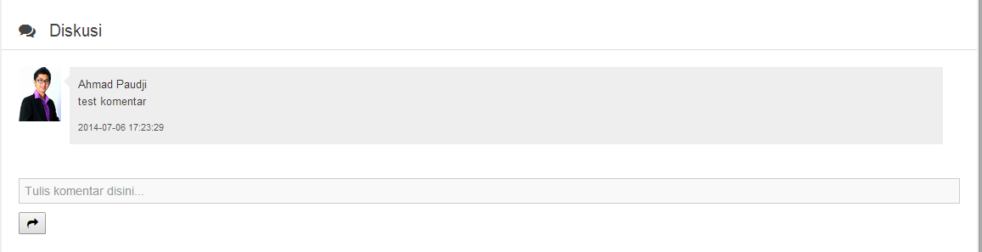

**3.7 Logout**

* Lakukan *logout* ketika program telah tidak ingin dipakai lagi, dan tombol logout berada di pojok kanan atas dan klik *Sign Out*  untuk keluar dari program.



1. **Brosur**

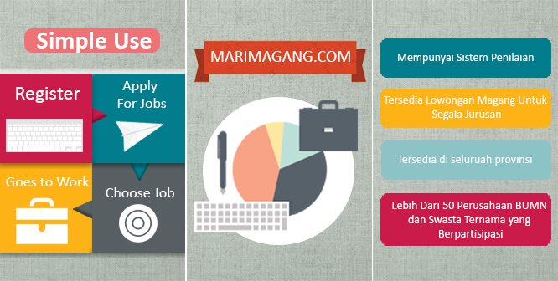

1. **Tabel *Traceability***

|  |  |  |
| --- | --- | --- |
| **SKPL-ID** | **Use Case ID** | **Skenario** |
| SKPL-F0001 | UC-SLI001 | SC-01-01 |
| SKPL-F0002 | UC-SLI002 | SC-02-01 |
| SKPL-F0003 | UC-SLI003 | SC-03-01 |
| SKPL-F0004 | UC-SLI004 | SC-04-01 |
| SKPL-F0005 | UC-SLI005 | SC-05-01 |
| SKPL-F0006 | UC-SLI006 | SC-06-01 |
| SKPL-F0007 | UC-SLI007 | SC-07-01 |
| SKPL-F0008 | UC-SLI008 | SC-08-01 |
| SKPL-F0009 | UC-SLI009 | SC-09-01 |
| SKPL-F0010 | UC-SLI010 | SC-10-01 |

|  |  |  |  |  |  |  |  |  |
| --- | --- | --- | --- | --- | --- | --- | --- | --- |
|  |  |  | **Analisis** | | **Perancangan** | | | **Pengujian** |
| **SRS-ID** | **Use Case ID** | **Skenario** | **Sequence** | **Diagram** | **Sequence** | **Diagram** | **Antarmuka** | **Kasus** |
|  |  |  | **Diagram** | **Kelas** | **Diagram** | **Kelas** |  | **Uji** |
| SRS-F-01 | UC-01 | SC-01-01 | SQ-A-01-01 | CL-A-01 | SQ-D-01-01 | CL-D-01 | INT-01 | U-01 |
|  |  | SC-01-02 | SQ-A-01-02 |  | SQ-D-01-02 |  | INT-02 | U-02 |
|  | UC-02 | SC-02-01 | SQ-A-02-01 | CL-A-02 | SQ-D-02-01 | CL-D-02 | INT-01 | U-03 |
|  |  | SC-02-02 | SQ-A-02-02 |  | SQ-D-02-02 |  | INT-03 | U-04 |
|  |  | SC-02-03 | SQ-A-02-03 |  | SQ-D-02-03 |  | INT-04 | U-05 |
|  |  |  |  |  |  |  |  |  |
|  |  |  |  |  |  |  |  |  |
|  |  |  |  |  |  |  |  |  |
|  |  |  |  |  |  |  |  |  |
|  |  |  |  |  |  |  |  |  |
|  |  |  |  |  |  |  |  |  |
|  |  |  |  |  |  |  |  |  |
|  |  |  |  |  |  |  |  |  |
|  |  |  |  |  |  |  |  |  |
|  |  |  |  |  |  |  |  |  |
|  |  |  |  |  |  |  |  |  |
|  |  |  |  |  |  |  |  |  |